1 Clone máy

2 Mở mcd bấm whoami/user kiem tra dãy số của 4 máy xem co giống nhau

+Giống nhau làm tiếp cái này 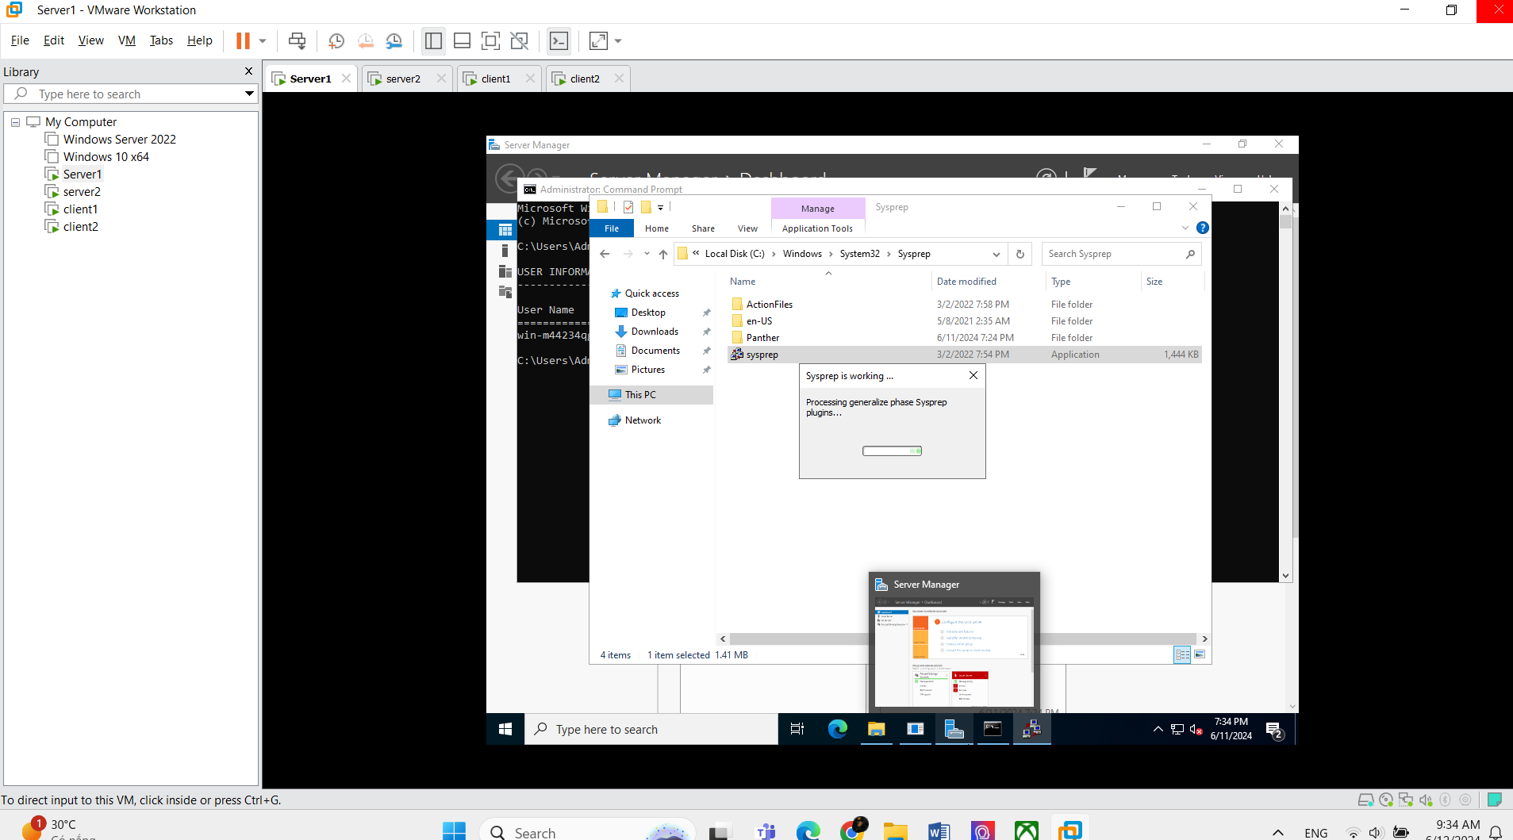

Bấm enter r accept các kiểu đặt mk lại cho server

3.

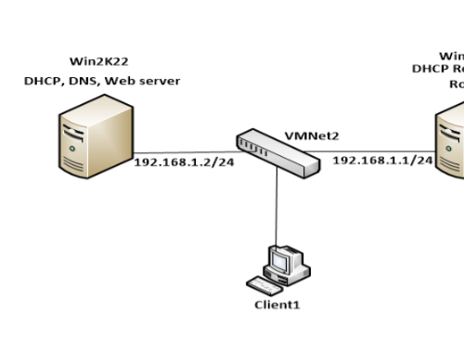

Cài setting cho từng máy ở network ví dụ server 1 là vmnet 2

Client1 cũng là vmnet2

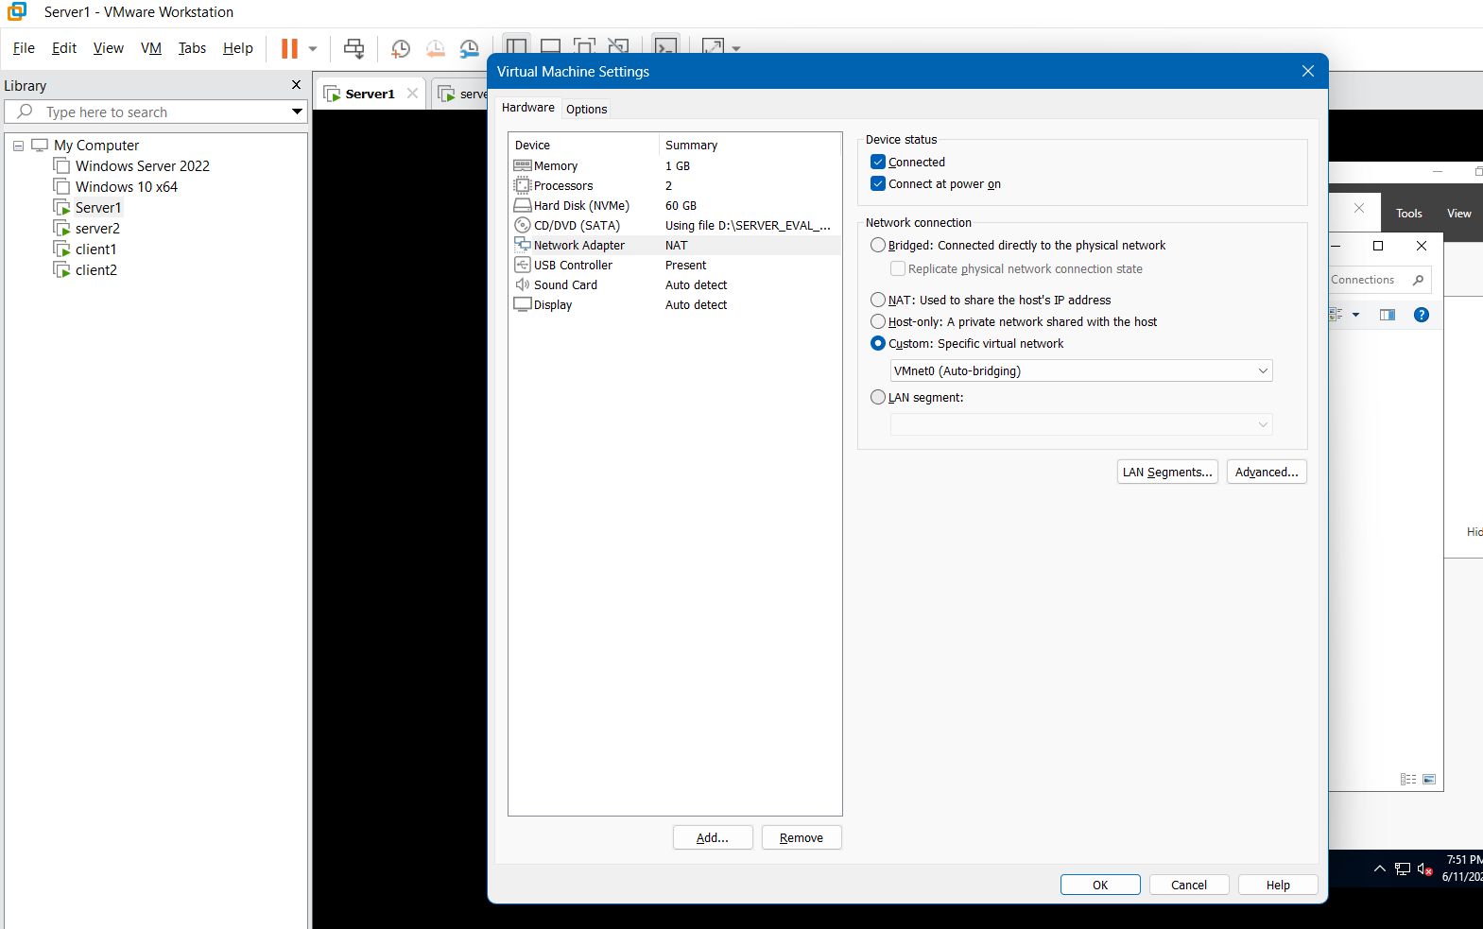

4.

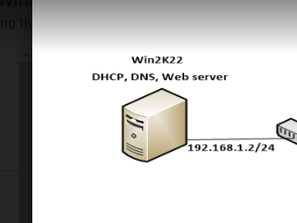

từ cái này của server 1 có dãy số là ip

Getway là đuôi chấm 1

Dns đuôi chấm 2

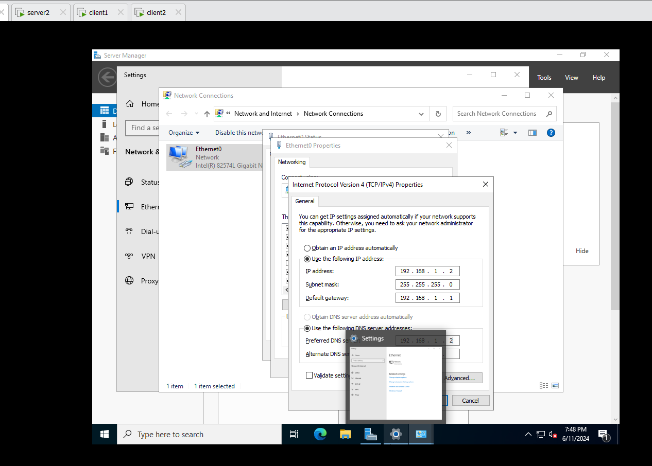

Tắt tường lửa cho 4 cái

Check firewall chọn turn windowns,…… chọn 2 cái vè turn off

5. server 1 cài dhcp theo hướng dẫn file thực hành

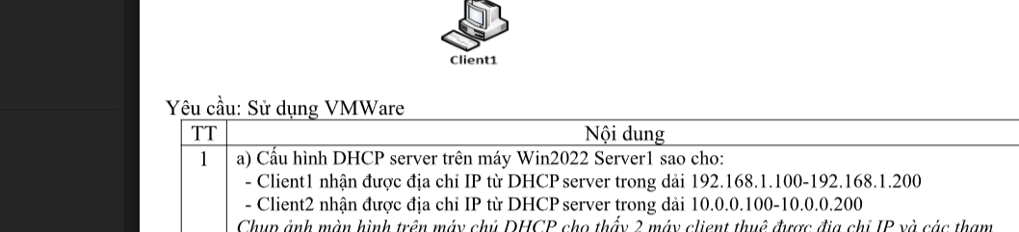

Cài dãy ip câp phát theo đề

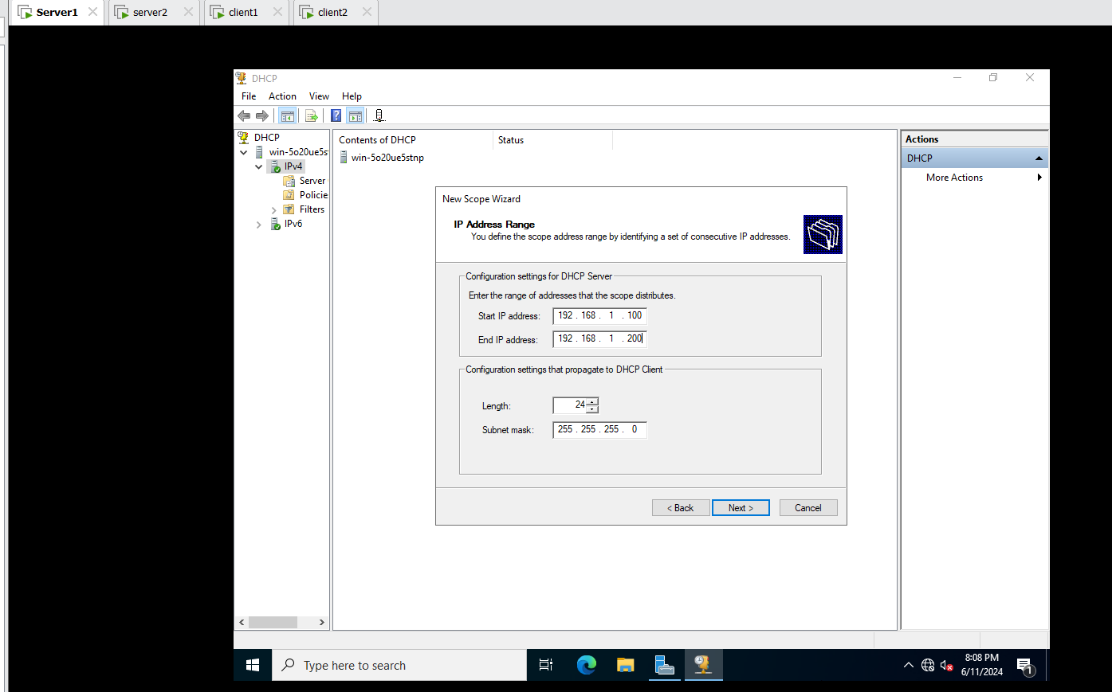

Next hết

Roi cài 1 cái scope nữa cho cái dãy số 2

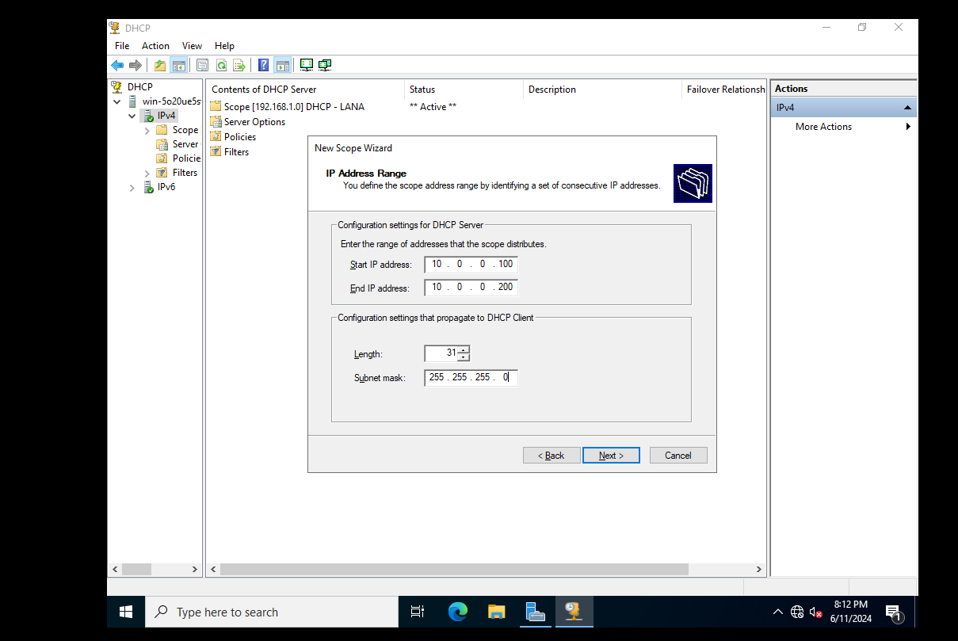

Nhớ chỉnh lại subnetmark

Kiểm tra lại scope

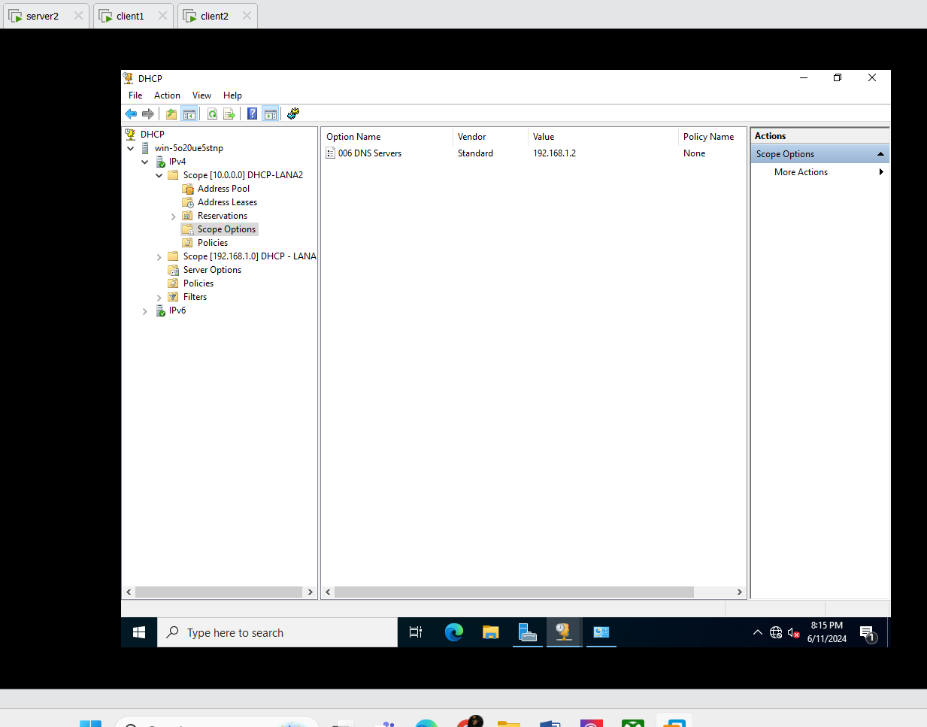

Check lại xem có cái này đã. Đuôi chấm 1 hết

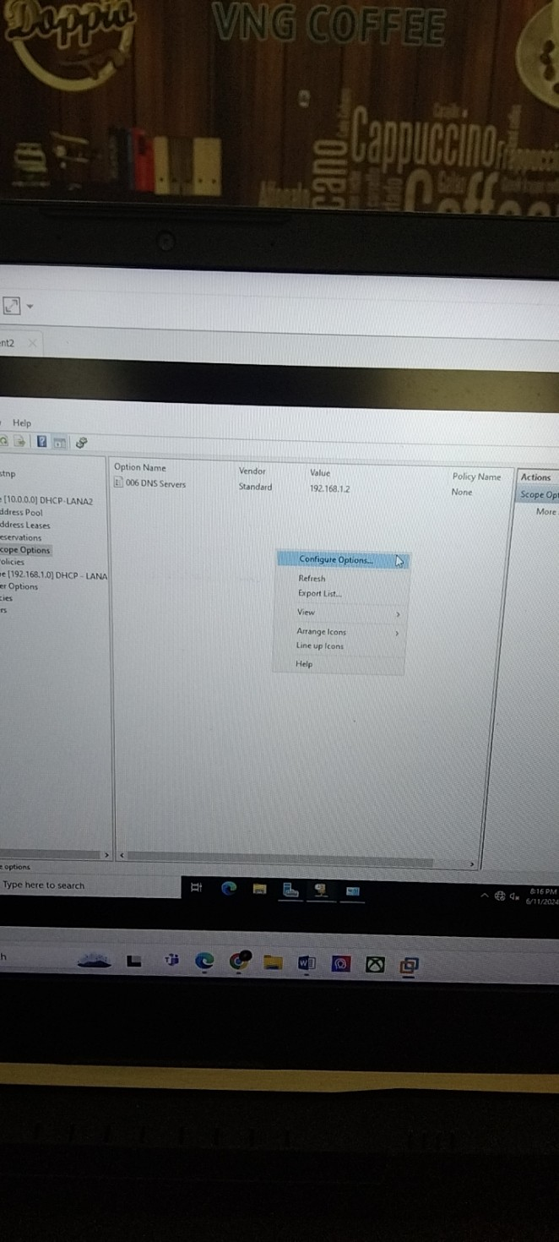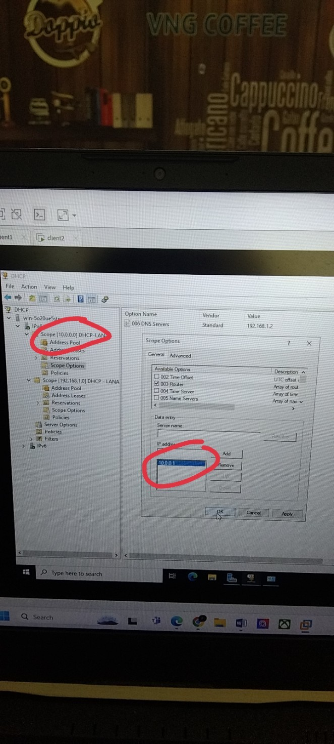

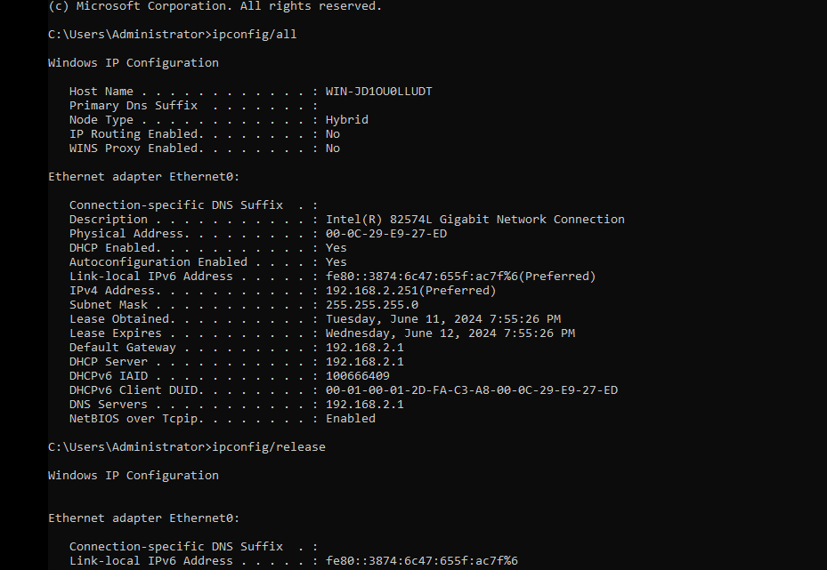

Sai nên sửa xong viet lại release

Renew roi ctrl c roi all là đúng

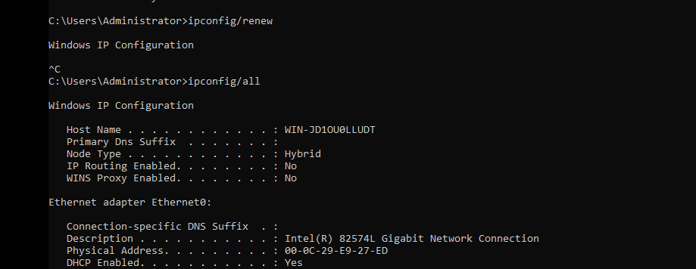

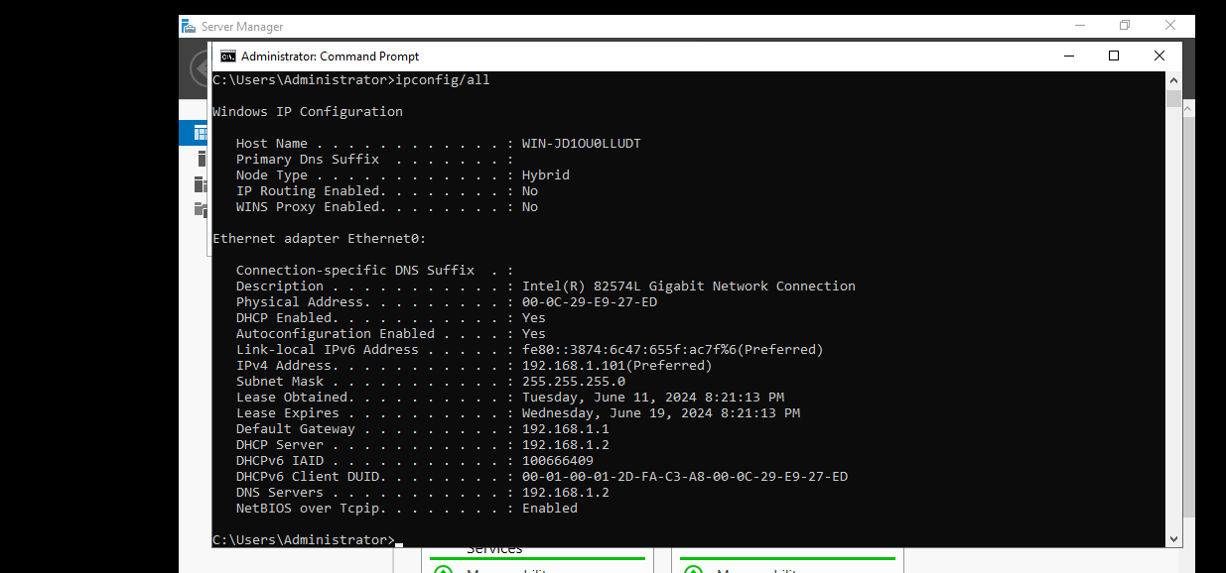

Thành công. Vì cấp phát đúng trong khoảng 100 đến 200 dòng ipv4

6. chỉnh server2 theo cái vmnet 1 và thêm vmnet 0 nữa

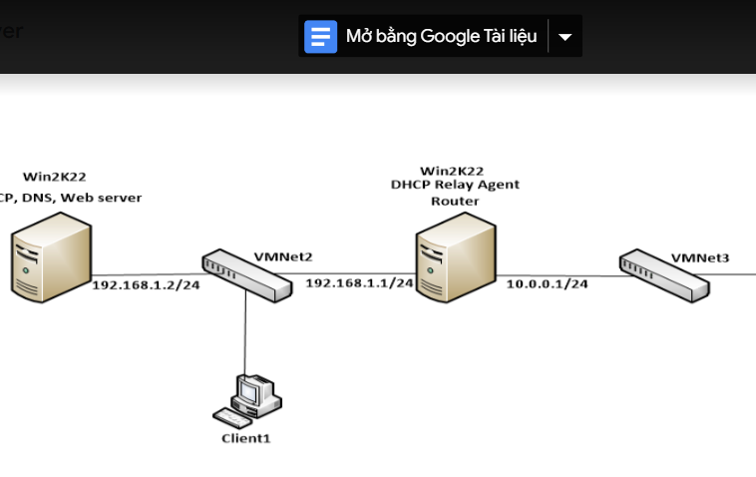

Này là dãy của vmnet1 lưu ý 2 cái dưới trống (gateway và dns server)

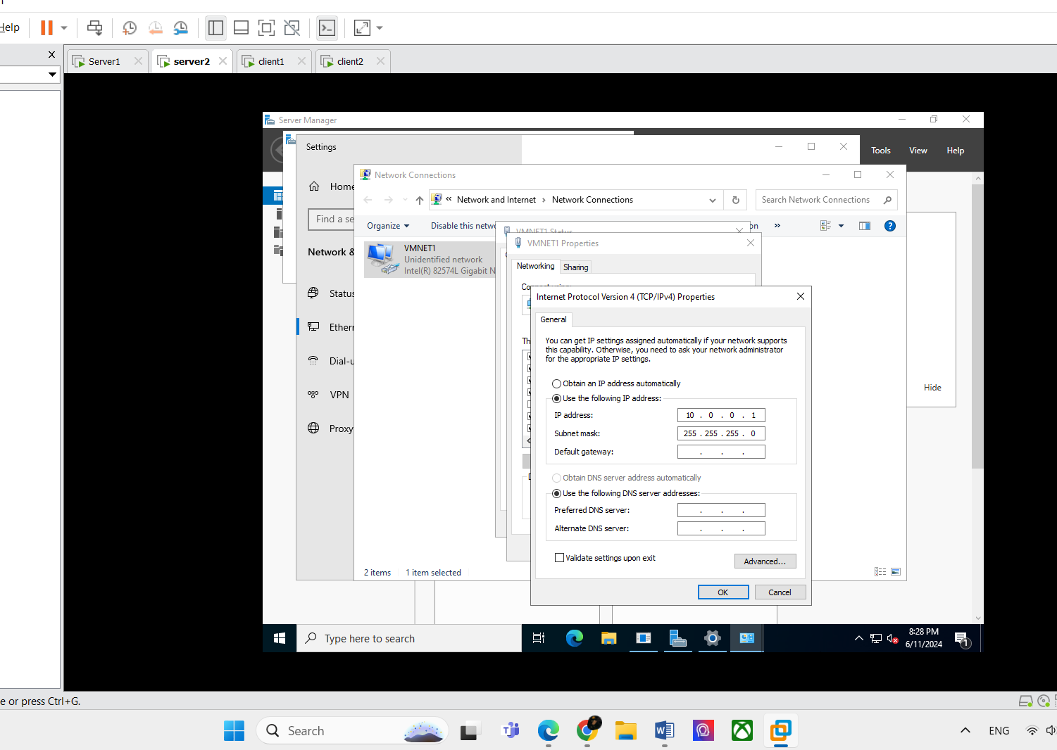

Vmnet0 cài đặt như hình bên dưới

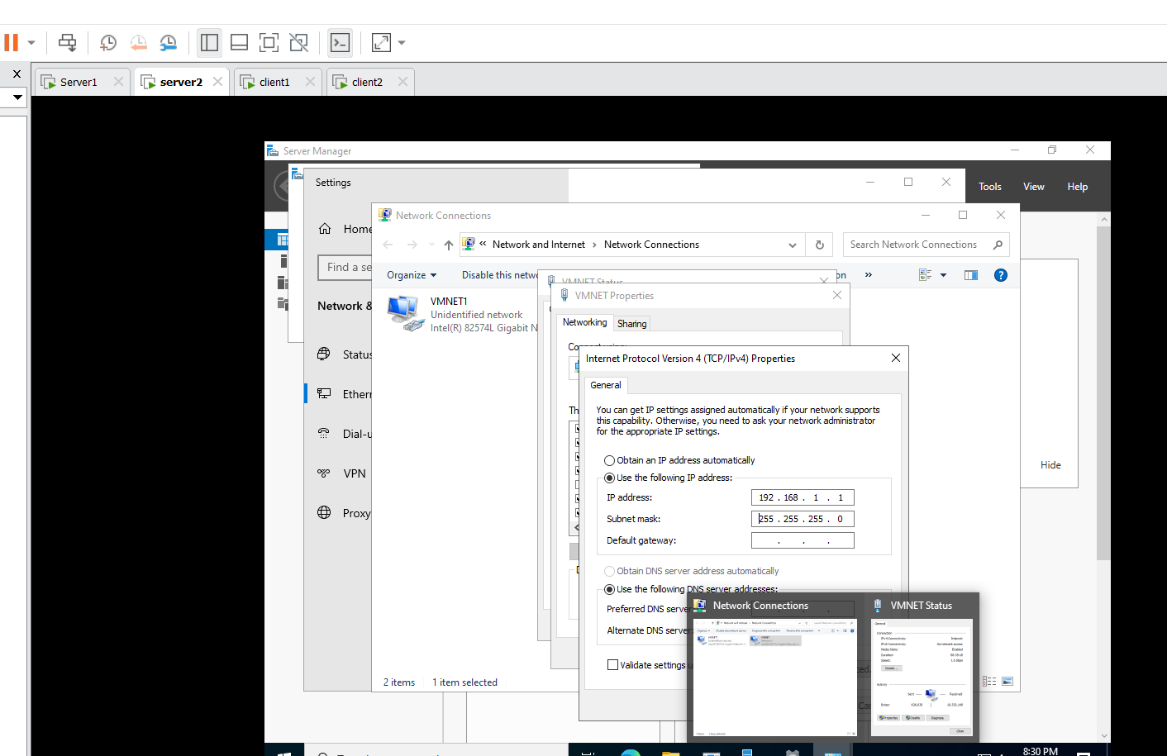

Xong roi làm theo slide 1 trang 230

Làm hết server2 thì qua client 2 check

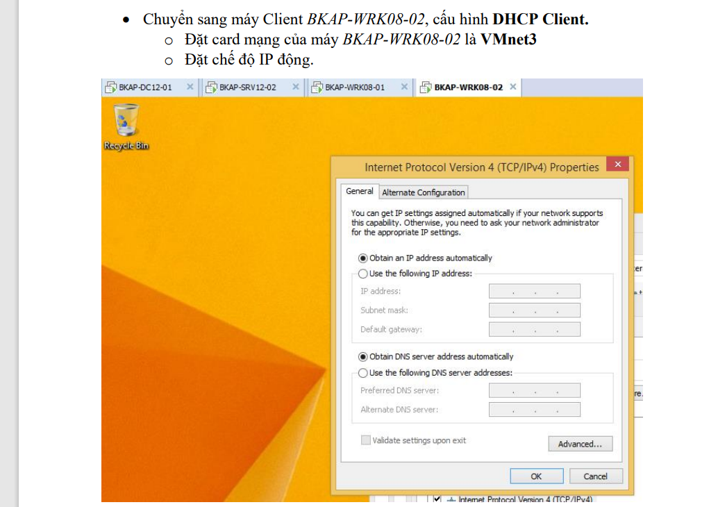

Mở cmd check xem thành công chưa